Aos Responsáveis pelo PJSS dos Comitês e Coordenadores Regionais.
C/c: Coordenadores de Devoção, Presidentes dos Comitês, Conselho Central Executivo, Presidentes Fundação Sai e Instituto Sai de Educação, Coordenador Central da Região 23 e Chairman Zona 2B

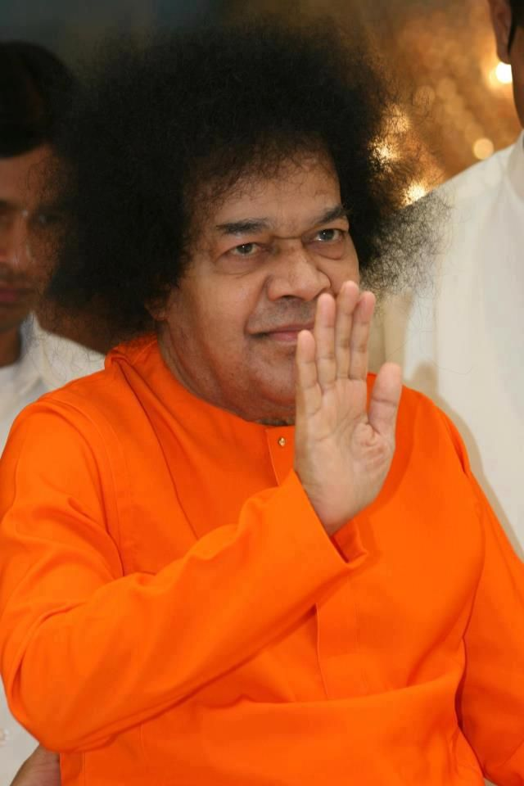

"Setenta por cento da população mundial consiste em ‘jovens’, que são os potenciais líderes do amanhã. A menos que eles estejam adequadamente treinados para assumir seu papel no futuro, a sociedade, a nação e o mundo não progredirão em paz".

(Sathya Sai Baba, 25/01/1985)

Queridos e Amados Jovens, Om Sai Ram!

Esperamos que todos estejam bem no amor de Sai!

Diante de tão importante papel que os jovens desempenham nesta Sagrada Organização criada por Sathya Sai Baba, recentemente, foram atualizadas algumas diretrizes da Organização Sathya Sai Internacional para Jovens Adultos, especialmente para aqueles jovens que estão no papel de Coordenadores Nacionais de Jovens no mundo todo.

Salientamos que é importantíssimo que todos leiam os documentos que são enviados em anexo a este comunicado, pois Sai está constantemente nos preparando para sermos Suas mãos e levarmos Sua mensagem a todos os cantos do mundo, e quem sabe, futuramente, atuando na Coordenação Nacional de Jovens Adultos.

Abaixo, encaminhamos o amoroso e-mail das Coordenadoras de Jovens Adultos da Zona 2A e 2B, Selene Ricarte Fátima Rojas, nos inspirando a mergulharmos nesta leitura que nos é dedicada com tanto amor.

Com amor em Sai,
Tirzah Siqueira
Coordenação Nacional de Jovens Sai – Conselho Central do Brasil

Queridos Líderes de Jovens Adultos,

Sai Ram a todos! Esperamos que se encontrem felizes no Amor de Sathya Sai.

Logo após as reuniões mantidas com o Comitê Internacional de Jovens Adultos em Prasanthi Nilayam, resolvemos que é fundamental que todos os nossos queridos irmãos e irmãs que servem como Coordenadores Nacionais de Jovens Adultos, tenham um vasto conhecimento das Diretrizes da Organização Sathya Sai Internacional, assim como as implicações e funções de seus papéis.

Desta maneira, se administramos de maneira doce e amorosa, pondo em prática os Ensinamentos de Swami, dedicando todas as nossas ações a serviço de Deus, e conforme as diretrizes que nos marcam o caminho a percorrer, todos os projetos, iniciativas e programas que empreendamos se farão com excelência.

Como nos disse Sai Baba: “Um verdadeiro estudante é o que logra a excelência nos campos moral, social e espiritual” (Divino Discurso de 14 de Janeiro de 2003).

Em arquivo anexo encontrarão:

- Diretrizes da Organização Internacional Sathya Sai para o Programa de Jovens Adultos (versão atualizada em Julho de 2017).
- Papel do Coordenador Nacional de Jovens Adultos.

Anelamos que todos os Jovens Adultos nos encontremos mais unidos que nunca, trabalhando em rede, idealizando e projetando juntos, para despertar nossa Divindade inerente e expandir a Mensagem de Sathya Sai a todos os cantos do mundo.

O apoio, compromisso e amor em ação de todos vocês é primordial em cada uma das atividades que levamos adiante nesta sagrada Organização.

Muito gratas.
Com Amor,
Selene Ricart & Fátima Rojas
SathyaNarayana Sosa Polo & Francis Sosa
Coordenadoras de Jovens Adultos da Zona 2A e 2B

